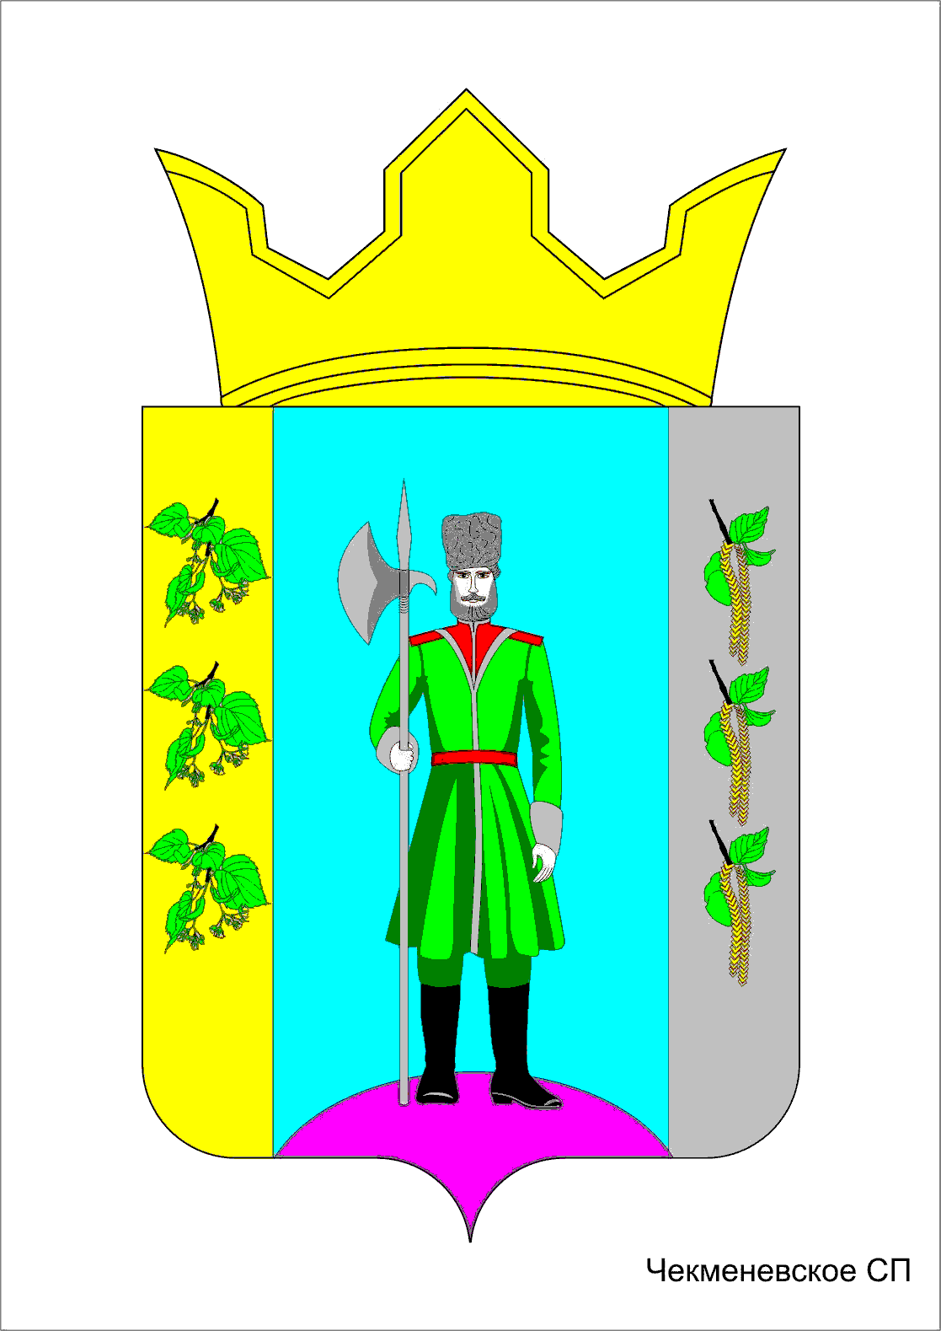

ПОСТАНОВЛЕНИЕ

АДМИНИСТРАЦИИ

ЧЕКМЕНЕВСКОГО СЕЛЬСКОГО ПОСЕЛЕНИЯ

НЫТВЕНСКОГО МУНИЦИПАЛЬНОГО РАЙОНА

ПЕРМСКОГО КРАЯ

15.12.2014 № 39

Об установлении особого
Противопожарного режима
в лесах и на территории
Чекменевского сельского
поселения

В связи с празднованием Новогодних каникул и Рождества Христова, в соответствии с Федеральным законом от 21 декабря 1994 г. № 69-ФЗ «О пожарной безопасности», а также необходимостью принятия мер по устранению причин и условий, способствующих возникновению и распространению пожаров
ПОСТАНОВЛЯЮ:
- Установить на территории Чекменевского сельского поселения особый противопожарный режим с 25 декабря 2014 г. по 15 января 2015 г.
- Функционирование комиссии по чрезвычайным ситуациям Чекменевского сельского поселения осуществлять в режиме повышенной готовности.
- Руководителям организаций всех форм собственности разобрать и выполнить весь комплекс мер по повышению противопожарной устойчивости и усилению мер пожарной безопасности на подведомственных территориях.
- Запретить проведение огневых и пиротехнических шоу в следующих местах:
  - В помещениях, зданиях и сооружениях любого функционального типа;
  - На крышах, балконах, лоджиях и выступающих частях фасадов зданий;
  - На сценических площадках, стадионах и иных спортивных сооружениях.
- Утвердить комплекс мероприятий по снижению количества пожаров на территории Чекменевского сельского поселения.
- Контроль за исполнением настоящего постановления оставляю за собой.

Глава администрации
Чекменевского сельского поселения А.А. Кобелев

